Rapport Unifié — NLP & Vectorisation
Détection de Fake News
Comparaison : Dataset ISOT | Projet TruthGuard (ISOT + FakeNewsNet)

Ce rapport compare les pipelines NLP et les stratégies de vectorisation appliqués dans deux projets de détection de fake news. Le premier est basé sur le dataset ISOT seul ; le second, le projet TruthGuard, combine ISOT et FakeNewsNet/BuzzFeed. Les deux projets partagent une architecture commune de prétraitement mais divergent sur les méthodes de vectorisation et la richesse des représentations.

Pipeline NLP — Vue d'ensemble
Avant toute vectorisation, chaque article passe par le pipeline suivant, commun aux deux projets (le projet TruthGuard ajoute l'étape ① de nettoyage structurel) :

① Nettoyage structurel
Doublons · NaN · Textes < 5 mots
▼
② Normalisation
Minuscules · URLs · HTML · Ponctuation · Chiffres
▼
③ Tokenisation
Découpage en mots (NLTK word_tokenize)
▼
④ Filtrage Stopwords
Mots vides supprimés · Tokens < 3 lettres retirés
▼
⑤ Lemmatisation POS
POS-tagging → Lemme canonique (running → run)
▼
✓ Texte nettoyé
Colonne « clean » prête pour la vectorisation

PARTIE 1 — Prétraitement NLP

1.1 Pipeline NLP — Dataset ISOT
Le pipeline de nettoyage du projet ISOT est appliqué article par article via une fonction unifiée. Son objectif est de réduire le bruit lexical et d'uniformiser le vocabulaire avant la vectorisation.

Étape 1 — Normalisation du texte
Tout le texte est converti en minuscules afin que des variantes comme « Trump » et « trump » soient traitées de manière identique. Les URLs, les balises HTML, la ponctuation et les chiffres sont ensuite supprimés, car ils n'apportent pas de signal discriminant entre articles vrais et faux. Les espaces multiples sont enfin comprimés en un espace simple.

Étape 2 — Tokenisation
Le texte normalisé est découpé en unités élémentaires (tokens) à l'aide de la bibliothèque NLTK, permettant de traiter chaque mot individuellement dans les étapes suivantes.

Étape 3 — Filtrage des stopwords et mots courts
Les mots vides de sens (the, is, and, etc.) sont supprimés car ils sont très fréquents dans tous les articles et n'aident pas à distinguer le vrai du faux. Les tokens de moins de 3 caractères sont également retirés. Cette étape réduit la dimensionnalité et concentre le signal sur les mots porteurs de sens.

Étape 4 — Lemmatisation guidée par POS-tagging
Chaque token est d'abord étiqueté grammaticalement (nom, verbe, adjectif, adverbe) via le POS-tagging, puis ramené à sa forme canonique (le lemme) grâce à un lemmatiseur. Par exemple, « running » (verbe) devient « run ». Utiliser la catégorie grammaticale rend la lemmatisation plus précise qu'un simple stemming et produit un vocabulaire final plus compact et cohérent.

Résultats du nettoyage — Dataset ISOT
Lignes avant nettoyage structurel : 44 898
Lignes après nettoyage structurel : 39 096
Lignes supprimées : 5 802
→ Le nettoyage a supprimé ~13 % des lignes, éliminant les doublons et le bruit sans perdre l'information discriminante.

1.2 Qualité des données (NaN, doublons, bruit) — Dataset ISOT
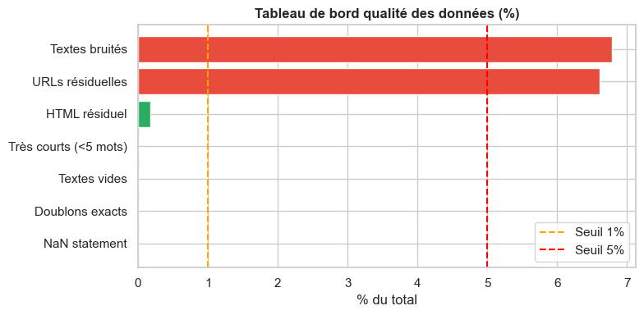
Interprétation : L'analyse montre que le dataset est globalement propre et bien structuré, sans valeurs manquantes ni doublons significatifs.
→ Une présence modérée de bruit textuel est observée (~6,8 %), principalement due aux URLs et aux éléments HTML résiduels, traités par le pipeline de nettoyage.

1.3 Pipeline NLP — Projet TruthGuard
Le projet TruthGuard applique un pipeline NLP similaire mais l'enrichit d'une étape de nettoyage structurel préalable sur le corpus, ainsi que de diagnostics quantitatifs après nettoyage.

Étape 0 — Nettoyage structurel du corpus
Avant tout traitement linguistique, le corpus est assaini au niveau de la structure :
- Suppression des doublons (textes identiques).
- Suppression des valeurs manquantes sur les champs statement et label.
- Retrait des textes quasi-vides (moins de 5 mots).

Résultats du nettoyage structurel — TruthGuard
Lignes avant nettoyage : 2 058 articles
Lignes après nettoyage : 1 923 articles
Lignes supprimées : 135 (doublons, NaN, textes trop courts)
→ Éliminer les doublons et textes courts évite que le modèle apprenne sur du bruit, ce qui fausserait l'évaluation.

Étapes 1 à 4 — Identiques au pipeline ISOT
Normalisation, tokenisation, filtrage des stopwords et mots courts, lemmatisation par POS-tagging.

Word Clouds post-nettoyage — TruthGuard
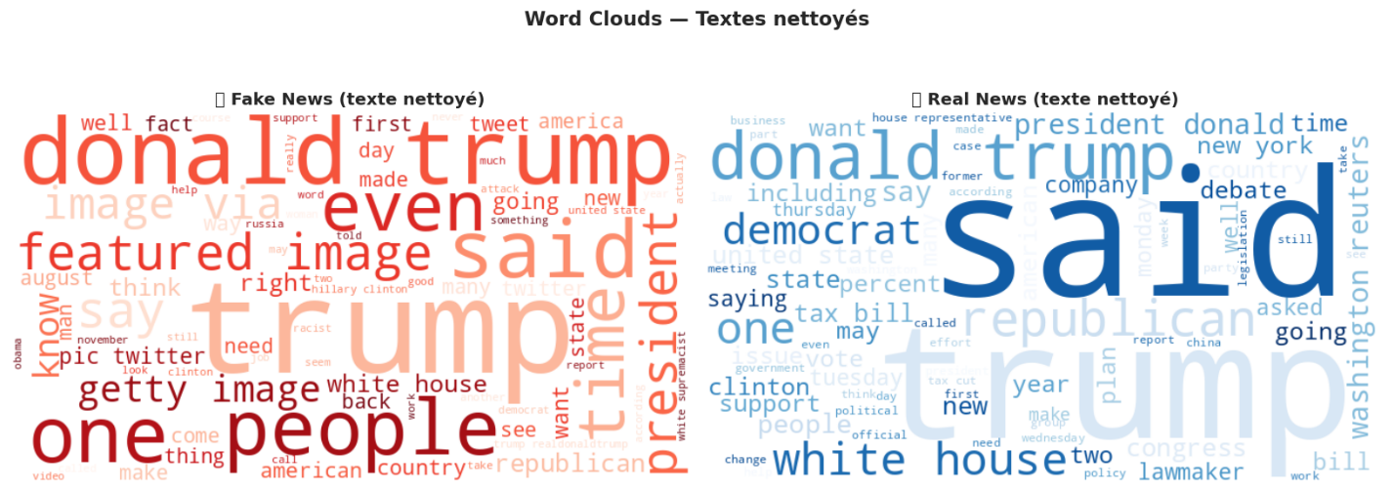
Les mots dominants (trump, said, people, white house) sont cohérents avec le vocabulaire politique et médiatique du dataset. Les fake news (rouge) présentent des termes plus sensationnalistes (image, featured, nuked) tandis que les vraies (bleu) sont plus institutionnels (democrat, republican, congress).

Diagnostics post-nettoyage — TruthGuard
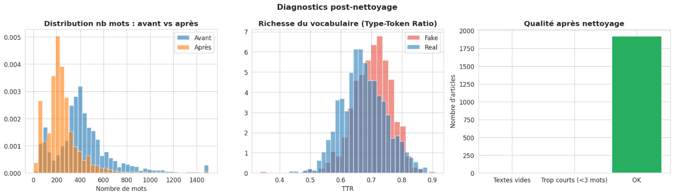

Compression du texte | Valeur
Mots moyens avant nettoyage | 437,4
Mots moyens après nettoyage | 247,7
Taux de compression | 43,4 %
Richesse vocab. Fake (TTR moy.) | 0,704
Richesse vocab. Real (TTR moy.) | 0,675

Interprétation : le nettoyage retire ~43 % des mots (essentiellement stopwords et bruit) sans perte d'information utile. La légère différence de TTR entre classes (0,704 Fake vs 0,675 Real) constitue un premier signal discriminant exploitable.

Séparation Train / Test stratifiée (anti-leakage)
Un split 80/20 est réalisé sur le texte nettoyé AVANT toute vectorisation. Les vectoriseurs sont ajustés uniquement sur l'ensemble d'entraînement, ce qui garantit l'absence de fuite d'information (data leakage) et une évaluation honnête.

Ensemble | Articles | Fake | Real | Ratio Fake
Train | 1 538 | 761 | 777 | 0,495
Test | 385 | 190 | 195 | 0,494
Total | 1 923 | 951 | 972 | 0,494

Récapitulatif final — TruthGuard
Dataset brut initial : 2 058 articles
Après nettoyage NLP : 1 923 articles (135 supprimées)
Train : 1 538 articles (Fake : 761 | Real : 777)
Test : 385 articles (Fake : 190 | Real : 195)
→ La stratification conserve l'équilibre des classes (~49,5 % fake) dans les deux ensembles.

PARTIE 2 — Vectorisation
Les modèles de Machine Learning ne comprennent pas le texte directement : il faut convertir chaque article en vecteurs numériques. Les deux projets utilisent des approches différentes, présentées ci-dessous.

2.1 Vectorisation — Dataset ISOT

2.1.1 TF-IDF (approche statistique / sparse)
TF-IDF (Term Frequency – Inverse Document Frequency) pondère chaque terme selon sa fréquence dans un article (TF) et sa rareté dans l'ensemble du corpus (IDF). Un mot fréquent dans un article mais rare globalement reçoit un poids fort.
- ngram_range=(1,2) : capture les mots seuls ET les paires de mots (ex. « white house »).
- max_features=20 000 : les 20 000 termes les plus pertinents sont conservés.
- min_df=2 : les termes apparaissant dans un seul document sont ignorés (bruit).
- max_df=0.95 : les termes présents dans plus de 95 % des documents sont ignorés.

Résultats TF-IDF — ISOT
Train shape : (31 276 × 20 000) | Test shape : (7 820 × 20 000)
Classes : real = 16 956 | fake = 14 320
→ Répartition 80/20 respectée. La matrice creuse de 20 000 features est idéale pour les modèles linéaires.

2.1.2 Word2Vec (approche sémantique / dense)
Un modèle Word2Vec entraîné directement sur le corpus ISOT produit des représentations denses capturant le sens des mots dans leur contexte.
- vector_size=200 : chaque mot est représenté par un vecteur de 200 dimensions.
- window=5 : contexte de ±5 mots autour du mot cible.
- sg=1 (Skip-Gram) : prédit le contexte depuis le mot central — efficace sur les mots rares.
- negative=5 : negative sampling pour accélérer l'entraînement.
- epochs=10 : le corpus est parcouru 10 fois.

2.1.3 Représentation des documents (mean pooling)
Word2Vec produit un vecteur par mot. On calcule la moyenne (mean pooling) des vecteurs de tous les mots reconnus du document. Le résultat est une matrice dense (articles × 200), adaptée aux modèles non linéaires.

2.2 Vectorisation — Projet TruthGuard

2.2.1 TF-IDF mots + caractères (approche étendue)
Deux vectoriseurs TF-IDF sont combinés en une seule matrice :
- Word-level (unigrammes + bigrammes, 10 000 features max) : capture les mots et expressions discriminantes.
- Char-level (n-grammes 3–5, 5 000 features max) : robuste aux fautes et au style typique des fake news.
- sublinear_tf=True : atténue l'effet des mots très fréquents via log(tf).

Résultats TF-IDF (mots + caractères) — TruthGuard
Train : (1 538 × 15 000) | Test : (385 × 15 000)
→ La combinaison word + char cumule précision lexicale et robustesse stylistique.

2.2.2 Embeddings sémantiques (SentenceTransformer)
Le modèle pré-entraîné all-MiniLM-L6-v2 encode chaque article en un vecteur dense de 384 dimensions capturant le sens global du texte. Les embeddings placent les textes de sens proche près les uns des autres dans l'espace vectoriel.
Résultats Embeddings — TruthGuard
Train : (1 538 × 384) | Test : (385 × 384)
→ Représentation dense et compacte (384 dim vs 15 000 pour TF-IDF).

2.2.3 Combinaison TF-IDF + Embeddings
Les deux représentations sont concaténées pour former une matrice de 15 384 features (15 000 TF-IDF + 384 embeddings), cumulant la précision lexicale/stylistique et la compréhension sémantique.
Résultats Combinaison — TruthGuard
Train : (1 538 × 15 384) | Test : (385 × 15 384)

PARTIE 3 — Comparaison des performances
Les tableaux ci-dessous présentent les performances de chaque méthode de vectorisation et de chaque modèle, avec un code couleur pour identifier rapidement les meilleurs résultats.

Légende des couleurs :
≥ 0.93 — Excellent | 0.87–0.92 — Bon | < 0.87 — Faible

Représentation / Modèle | Accuracy | F1-Score | AUC-ROC
Dataset ISOT — TF-IDF (20 000 features)
TF-IDF — Logistic Regression | 0.9851 | 0.9850 | 0.9976
TF-IDF — SVM linéaire | 0.9872 | 0.9872 | 0.9980
TF-IDF — Naive Bayes | 0.9431 | 0.9430 | 0.9847
Dataset ISOT — Word2Vec 200d (mean pooling)
Word2Vec — Logistic Regression | 0.9341 | 0.9340 | 0.9810
Word2Vec — SVM (RBF) | 0.9512 | 0.9511 | 0.9860
TruthGuard — Représentations comparées (Rég. Logistique)
TF-IDF seul (mots+car.) | 0.9377 | 0.9388 | 0.9724
Embeddings seul (MiniLM) | 0.8727 | 0.8740 | 0.9273
TF-IDF + Embeddings | 0.9351 | 0.9357 | 0.9699
TruthGuard — Modèles (features combinées 15 384 dim)
SVM (calibré) | 0.9377 | 0.9385 | 0.9732
Logistic Regression | 0.9351 | 0.9357 | 0.9699
Random Forest | 0.9221 | 0.9231 | 0.9811
Complement Naive Bayes | 0.9169 | 0.9162 | 0.9544

Analyse des résultats — Points clés
✔ Dataset ISOT : le TF-IDF avec SVM linéaire donne les meilleurs résultats (F1 = 0.987, AUC = 0.998) grâce à la grande taille du corpus.
✔ TruthGuard : le TF-IDF seul (mots+car.) surpasse la combinaison TF-IDF+Embeddings (F1 = 0.939 vs 0.936) — les embeddings ajoutent surtout de la redondance sur ce corpus de taille modeste.
⚠ Les embeddings seuls (F1 = 0.874) sont nettement en retrait : 384 dimensions denses perdent l'information des termes rares très révélateurs.
✔ Le Random Forest atteint le meilleur AUC-ROC TruthGuard (0.981) mais une accuracy plus faible — il capture mieux les relations non linéaires mais threshold mal.

Synthèse comparative
Aspect | Dataset ISOT | TruthGuard
Corpus | ISOT (39 096 articles) | ISOT + FakeNewsNet (1 923 articles)
Nettoyage structurel | Non appliqué | Doublons + NaN + textes courts
Pipeline NLP | Normalisation → Token. → Stopwords → Lemme POS | Identique + diagnostics TTR et split stratifié
Vectorisation sparse | TF-IDF uni+bigram (20 000 dim) | TF-IDF mots+car. (15 000 dim)
Vectorisation dense | Word2Vec 200d (entraîné sur corpus) | SentenceTransformer 384d (pré-entraîné)
Combinaison | Non | TF-IDF + Embeddings (15 384 dim)
Meilleur résultat | SVM TF-IDF : F1 = 0.987 | SVM TF-IDF seul : F1 = 0.939
Anti-leakage | fit sur train uniquement | Split stratifié pré-vectorisation

Les deux projets partagent la même logique de prétraitement NLP. La principale différence réside dans les stratégies de vectorisation : le projet ISOT compare TF-IDF et Word2Vec entraîné sur mesure sur un large corpus (39 000 articles), tandis que TruthGuard exploite un TF-IDF étendu aux caractères et des embeddings pré-entraînés pour capter à la fois le style et le sens sémantique sur un corpus plus restreint (1 923 articles). Le TF-IDF reste dans les deux cas la représentation de référence.

